水波耳墜 | 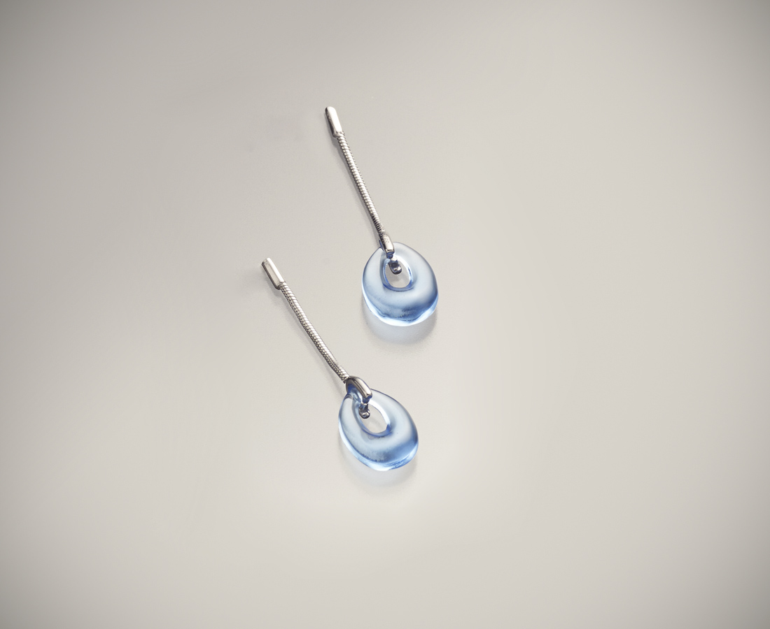
Tide-earings

編號 | 1703403 | No | 1703403
名稱 | 水波耳墜 | Name | Tide-earings
顏色 | 藍 | Color
尺寸 | 0.95 * 0.7 * 1.5 | Size | 0.95 * 0.7 * 1.5
重量 | 0.05 | Weight | 0.05
限量 | X | Limited Edition | X
售價 | NT$ 2480 | Price | NT$ 2480
 | RMB$ 550 |  | RMB$ 550

